Pozdravljeni učenci!
Hvala vsem, ki ste se javili in mi poslali fotografijo vaše čestitke za mamico. Zelo sem je bila vesela.
Ta teden bomo ponovili nekatera poimenovanja za hrano in pijačo v nemščini. Uspešen boš, ko boš v nemščini poimenoval in pravilno zapisal hrano in pijačo, ki jo imaš rad.
Če česa ne razumeš ali me hočeš kaj vprašati pa mi piši na: metoda.ljubec@gmail.com
Z zeleno barvo sem označila naloge, ki jih moraš opraviti ta teden. Z oranžno barvo pa naloge, ki jih opraviš, če želiš.

- Hör zu und wiederhole mehrmals laut.

Poslušaj in večkrat glasno ponovi:
https://www.youtube.com/watch?v=sLIoRwXsQgQ

- Mache dir ein Wörterbuch mit Bildern in dein Heft!
V svoj zvezezek si ustvari slovar z 10 nemškimi besedami za hrano in pijačo s slikami. Prepiši besedo hrane ali pijače ( pri zapisu si pomagaj s posnetkom zgoraj) ter zraven nariši, kaj si zapisal. Če nočeš risati, lahko slike poiščeš v časopisu ali reklamnih letakih in jih zalepiš zraven besede. Pazi na pravilen prepis besede v zvezek.

Primer:
WÖRTERBUCH (slovarček)

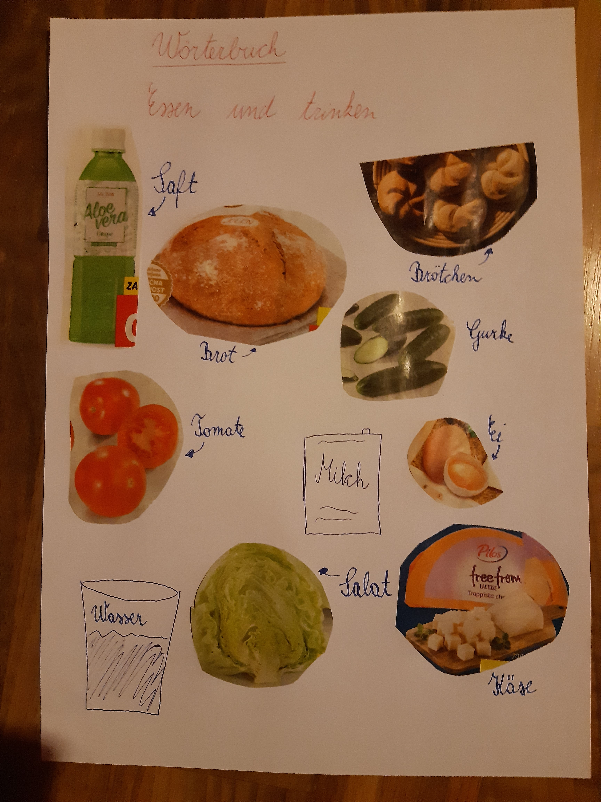

- Spiele die Online Aufgaben!
Igraj se igre na spletu.

- Poišči pot!
Dobro poslušaj , da boš vedel katero polje moraš poklikati da prideš na cilj:

https://www.digipuzzle.net/minigames/beehive/beehive_food_de.htm?language=german&linkback=../../de/lernspiele/wortspiele/index.htm

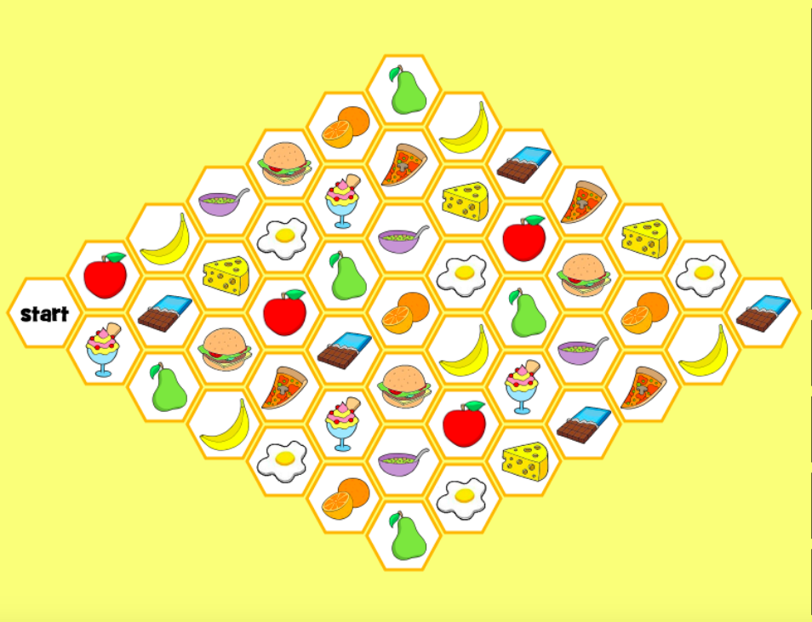

- Poišči pare!
Poslušaj in poišči pare: https://learningapps.org/view819009

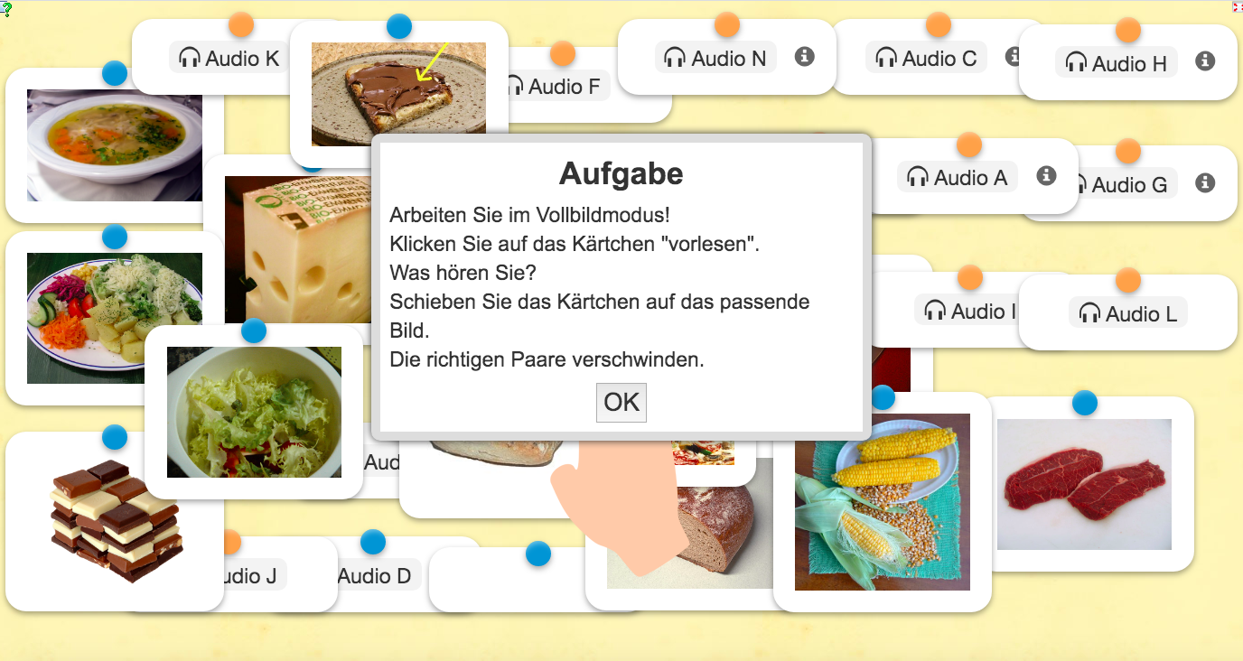

- Mache einen Smoothie!

Naredi si sadni napitek. Nekaj idej najdeš tukaj: https://www.youtube.com/watch?v=7fu2NNKawR8&t=129s

Lahko pa napitek pripraviš iz svojih sestavin in recept deliš z mano na moj elektronski naslov: metoda.ljubec@gmail.com. Recept bom, če boš tako želel, delila tudi s tvojimi sošolci.

Viel Spaß!
Lehrerin Metoda

